
ولـــــيـــد عــــراقــــي حــــســــيــنـــي
مــــحــــــــام
بــــهـــيـــــئـــة الـــدار الــــبـــيــــضـاء

B6033283
مقال رام إلى الأداء

إلــى السيد رئيس المحكمة
الإبتدائية سلا

لفائدة : شركة إيكدوم، شركة مجهولة الإسم في شخص ممثلها القانوني القاطن بمقرها الاجتماعي الكائن بـ 127 شارع الزرقطوني – الدار البيضاء.

الجاعلة محل المخابرة معها بمكتب الأستاذ وليد عراقي حسيني محامي
بهيئة الدار البيضاء.

ضد: السيد خليفة بامة
الكائن ب 54 شارع لمزرعة رقم 54 تابريكت سلا.

عن إذن المحكمة الموقرة

حيث أن الشركة العارضة دائنة للسيد خليفة بامة بما مبلغه 12717.63درهم كما هو مثبت من خلال كشف حساب الزبون وعقد القرض المرفق طيه .

وحيث إن المدعى عليه لم يؤدي المبلغ المتخلذ بذمته لفائدة العارضة رغم سلوك العارضة جميع المساعي الحبية ورغم الإنذار الموجه له في هذا الإطار والذي بقي بدون مفعول.

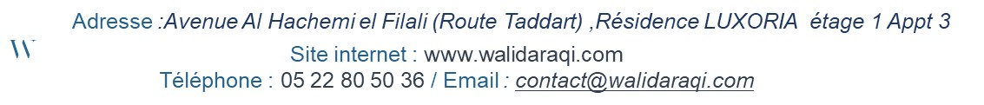

وحيث إن العارضة نظرا للمقاومة التعسفية التي يبديها المدعى عليه تلجأ إليكم قصد تمكينها من سند تنفيذي تستطيع بموجبه إجبار المدين على تنفيذ التزاماتهما التعاقدية وذلك بأدائها لفائدة الشركة العارضة مبلغ 12717.63درهم.

وحيث أنه يتعين التصريح بشمول الحكم بالنفاذ المعجل لتوفر عناصر الفصل 147 من قانون المسطرة المدنية.
لهذه الاسباب
تلتمس العارضة من سيادتكم وبكل احترام :

استدعاء مع تبليغ نسخة من هذا المقال إلى المدعى عليه بعنوانه المذكور أعلاه:
وذلك من أجل سماعه ,

في الشكل : الحكم بقبول الطلب شكلا لنظاميته.
في الموضوع :

- بناء على الموجبات المبسوطة أعلاه؛
- بناء على ثبوت مديونية المدعى عليه ؛
- نظرا لمقتضيات الفصل 147 من ق.م.م؛
- الحكم على المدعى عليها بأدائها لفائدة الشركة العارضة مبلغ 12717.63درهم.
- شمول الحكم بالنفاذ المعجل رغم جميع طرق الطعن وبدون أية ضمانة.
- تحديد مدة الإكراه البدني في حق المدعى عليها في أقصى ما ينص عليه القانون.
- تحميل المدعى عليه الصائر.
تحت جميع التحفظات
ذ/ وليد عراقي حسيني
المرفقات :

- أصل لكشف الحساب
- أصل لجدول الإستخماد
- نسخة طبق الأصل لعقد القرض
- محضر تبليغ إنذار بالأداء

